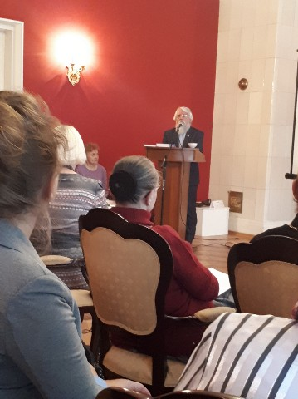
Выступление В.С. Мартышина, члена союза писателей России, «Пространство школьного музея как ресурс созидания личности»
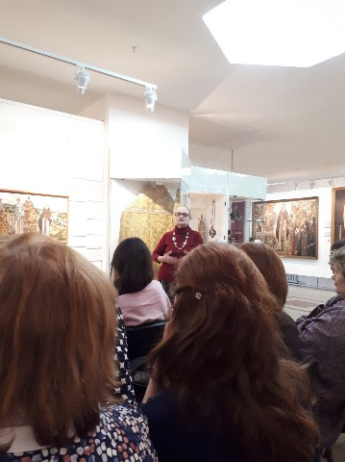
Выступление Т.С. Злотниковой, академика, доктора искусствоведения, Заслуженного деятеля науки РФ, «Музей - «школа» для массовой аудитории: барьеры, витрины, артефакты, люди»

